Evaluación General
Nombre: …………………………………………………………………………………………………………………………
Fecha: ………………………………………….
Instrucciones: Suba a la plataforma un documento en el que aparezca claramente cada una de sus respuestas; realice las preguntas de desarrollo con Geogebra, por lo que debe adjuntar estos archivos. Recuerda que la finalidad de ésta evaluación es medir el grado de conocimiento adquiridos en este curso, por lo que debes ser sincero. ¡Éxito!
1) Determine si las siguientes afirmaciones son verdaderas o falsas; si son falsas, justifique su respuesta o no tendrá todo el puntaje (2 pts. c/u)
a) ____ Las rectas secantes son aquellas que se cortan en un solo punto.
b) ____ Un ángulo de 90° se denomina “ángulo recto”.
c) ____ Un triángulo equilátero es el que tiene dos de sus lados de igual medida.
d) ____ El área de un círculo se calcula mediante la fórmula π × r², con r= diámetro.
e) ____ Bisectriz es la semirrecta que divide a un ángulo en dos ángulos iguales.
f) ____ Los cuatro criterios de congruencia de triángulos son: LAL, ALA, LLA y LLL.

2) Identifique a qué definición corresponde cada una de las que aparecen a continuación:
Criterio ALA, Ángulos complementarios, Área de un círculo, Traslación, Ángulos suplementarios, Simetría Axial, Eje de simetría, Teselación regular.

- ____________________: Dos triángulos son congruentes si tienen dos ángulos y el lado común a ellos, respectivamente, iguales.
- ____________________: Ángulos cuya suma es un ángulo recto.
- ____________________: Medida de la superficie limitada por la circunferencia del círculo dado.
- ____________________: Transformación isométrica que mueve cada punto del plano de acuerdo a un vector determinado.
- ____________________: Ángulos cuya suma es un ángulo llano.
- ____________________: Recta que divide a la figura en dos partes iguales, de modo que define una simetría axial entre una parte y otra.
- ____________________: Transformación isométrica en la que a todo punto P del plano, le corresponde otro punto P' también del plano, de manera que el eje de simetría sea la mediatriz del segmento PP'.
- ____________________: Cubrir un plano por completo con polígonos regulares (Triángulos equiláteros, cuadrados o hexágonos)

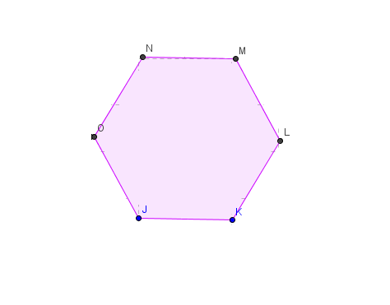
3) ¿Cuántos ejes de simetría tiene la siguiente figura, considerando que es un polígono regular? (2 puntos)
a) 3
b) 5
c) 6
d) no tiene

4) ¿Cuál de las siguientes letras de nuestro abecedario no tiene ningún eje de simetría? (2 puntos)
a) C
b) M
c) A
d) R

5) ¿Qué transformación se aplicó al cuadrado ABCD para obtener la imagen que aparece en la imagen?
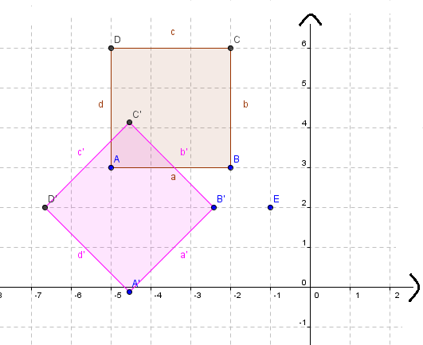
a) Rotación con respecto al punto E.
b) Traslación de vector (1,1)
b) Simetría con respecto al punto E.
c) Ninguna de las anteriores.

6) Complete cada una de las sentencias con la palabra que usted considere correspondiente (1 punto c/u)
a) Plano: Superficie plana, que tiene largo y ancho pero no ____________________.
b) Cuando dos segmentos son iguales, decimos que son ____________________.
c) Un ángulo agudo tiene medidas entre ___________ y ___________ grados.
d) Las ____________________ son cambios de posición (orientación) de una figura determinada que NO alteran la forma de ésta.
e) Las simetrías o reflexiones, son aquellas transformaciones isométricas que invierten los puntos y figuras del plano. Esta reflexión puede ser respecto de un _______________ o de una _________________.
f) Teselación del plano es la entera división del plano mediante la __________________ de una o más figuras que encajan perfectamente unas con otras, sin superponerse ni dejando espacios vacíos entre ellas. También suele llamarse ___________________ o embaldosado.
7) Ubica los puntos en el plano cartesiano, y únelos para formar las figuras correspondientes. (2 puntos c/u)
a) A(–9 ,3 ) ; B(–7 , 5 ) ; C( –4 , 2 ) ; D( –2 ,4 ) ; E( –5 ,7 ) ; F( –3 ,9 ) y G( –9 , 9).
b) A(2 ,–8) ; B(4 ,–6 ) ; C( 4 ,–4 ) ; D( 6 ,–4 ) ; E(8 ,–2 ) y F( 2 ,–2 ).
Y

X

8) ¿Que transformación isométrica se aplicó en cada caso para llegar a la figura resultante? ( 2 puntos c/u)

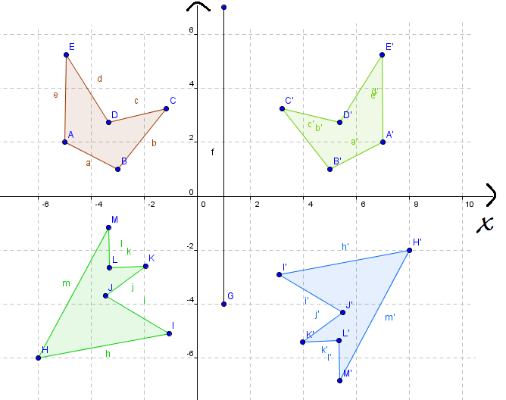
Respuestas:
-
-
-

9) Dibuje en el plano cartesiano dos polígonos irregulares, con un mínimo de 4 vértices cada uno, y aplique 2 transformaciones isométricas a cada una de las figuras. (3 puntos c/u

